Урок 7. Преобразование XML документа с использованием xpath

1. Необходимость в преобразовании XML документа

Основное назначение XML-документов – это перенос информации между системами обработки данных. Отправляющая система должна обеспечить формирование XML -документа, а принимающая система – его прием и обработку. Часто возникает ситуация, при которой принимающая система должна получить документ определенной структуры, а передающая система формирует документ частично не соответствующий требованиям принимающей системы, причем нет возможности повлиять на исправление процесс формирования файла. Например, требуется получить XML -документ с использованием атрибутов, а передающая система предоставляет документ с использованием элементов.
Также иногда возникает такая ситуация – прайс-лист требуется сформировать в виде XML -файла, но просмотр документа осуществляется при помощи броузера и требуется преобразовать XML-документ в вид, похожий на HTML-документ для просмотра посетителем сайта.. Одним способов решения такой задачи является написание программы-обработчика такого документа одном из скриптовых языков (php, asp и т.д.). У такого способа есть очень существенный недостаток – требуется изучать скриптовый язык, кроме того, при смене провайдера не исключена ситуация и смены скриптового языка, используемого на платформе провайдера. Наконец, такой способ не может быть использован при размещении прайс-листа на одной из бесплатных площадок (например narod.ru). Выходом из этой затруднительной ситуации может быть использование преобразование XML -документа с использованием XPATH.
Суть преобразования XML-документа заключается в том, что создается отдельный файл (называемый XSLT), в котором задаются правила преобразования XML-документа с использованием выражений XPATH. В заголовке XML-документа указывается ссылка на файл XSLT. При открытии в броузере (Internet Explorer, Mozilla, Opera) происходит анализ XML-документа и преобразование его согласно содержимому XSLT файла. Можно создать XSLT файл таким образом, что после преобразования XML документ будет открываться в броузере подобно HTML-документу. Схема XSLT- преобразования показана на рисунке
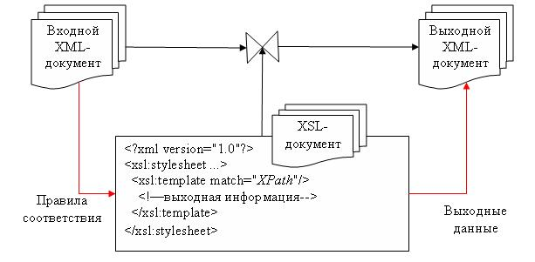
Преобразование XML-документа с использованием XSL-файла также называется XSL преобразованием (XSLT) выполняется при помощи специального XML приложения, которое является XSL процессором. Этот процессор обрабатывает правила, размещенные в файле XSL. На рисунке показан XSL файл, который содержит одно или несколько шаблонных правил. Каждое правило состоит из 2-х частей:
- Правило соответствия, определенное как XPATH -выражение в атрибуте элемента <xsl: elenemt>
- Данные преобразования, размещенные между начальным и конечным тегом <xsl: element> элемента и определяющие выходную информацию. Данные преобразования обычно содержат XML/HTML элементы и XSLT правила.
XSL процессор осуществляет поиск элементов из входного XML документа на основе XPATH выражений из правил соответствия в XSL файле. В случае нахождения таких элементов происходит формирование выходного документа на основе преобразованных данных из входного документа с учетом данных из XSL-файла.

2. Пример преобразования XML -файла.

Исходный XML-файл:
<?xml version="1.0" encoding="WINDOWS-1251"?>
<?xml-stylesheet type="text/xsl" href="tovar.xsl"?>
<tovars>
<tovar>
<naim> Бензин </naim>
<price>10</price>
</tovar>
<tovar>
<naim> Керосин </naim>
<price>100</price>
</tovar>
</tovars>
Требуется преобразовать данный файл таким образом, чтобы информационное содержимое было представлено в виде таблицы HTML. Для преобразования требуется создать XSL файл, показанный на рисунке:
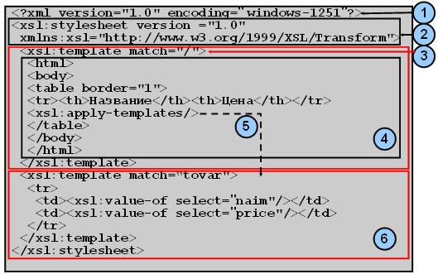

XSL файл состоит из следующих частей:
• Стандартное объявление XML- документа
• Обязательное объявление пространства имен, требуется для работы XSL процессора
• Правило <xsl:template match=”/”> соответствует корневому элементу XPath (псевдоэлемент, соответствует «родителю» корневого элемента XML -документа)..
• Данные шаблона, содержащие html -элементы будут записаны в выходной файл
• Элемент <xsl:apply-templates> дает задания для процессора применить все правила для подчиненных элементов (дочерних, внучатых и т.д.) для корневого элемента XML документа. При формировании выходного документа этот элемент будет заменен на примененные правила.
• Правило <xsl:template match=”tovar”> будет использовано при нахождении элементов tovar во входном документе и формирования выходного документа. В выходном документе отобразятся html -элементы (тэги) <tr>, </tr> - по одному на каждый элемент tovar.
Правила <xsl:value-of select=”naim”/> и <xsl:value-of select=”price”/> передадут в выходной документ информационное содержимое элементов naim и price. Для того, чтобы произошло преобразование, во входной XML-документ требуется добавить строку со ссылкой на XSL -файл:
<?xml-stylesheet type="html/xsl" href="tovar.xsl"?>
Эта строка должна быть второй строкой XML-документа и XSL-файл должен иметь имя tovar.xsl.
Вид XML -документа после преобразования показан на рисунке:
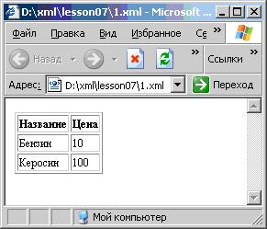

После преобразования XML -документ отображается в броузере подобно html-документу и в нем применимы все разметочные html-теги для формирования таблиц, параграфов, свойств шрифта и т.д.

3. Использование XSL файла с XML документом

В XML документе используется следующая инструкция для процессора преобразования: <?xml-stylesheet …?>
Эта инструкция указывается после объявления XML и до корневого элемента. Иными словами, эта инструкция размещается на второй строке XML -документа. Инструкция содержит 2 предопределенных атрибута:
• Атрибут type – значением которого является тип файла XSL
• Атрибут href – полная ссылка на файла XSL
Для XSL файла значением атрибута type должно быть application/xml или text/xml. Однако некоторые броузеры, например Internet Explorer не распознают эти значения, но принимают значение text/xsl, которое и использовано в указанном выше примере.

4. Создание правил преобразования

Правила преобразования определяют каким образом обработчик XSLT сформирует выходной элемент при нахождении элементов входного файла в соответствии с шаблоном. Каждое правило определяется элементом <xsl:template>. Каждый элемент содержит:
1. Шаблон соответствия для поиска элементов, который представляет XPath выражение для нахождения требуемых узлов (элементов, атрибутов) в XML -документе.
2. Выходной шаблон, который находится между начальным и конечным < xsl : template > тэгами. Выходной шаблон содержит инструкции для форматирования результата. Выходной шаблон может быть пустым (для подавления вывода информации из элементов) или включать различные текстовые значения, XML , HTML элементы. Синтаксис правила можно представить в следующем виде:
<xsl:template match=" выражение XPATH">
Выходной шаблон
</xsl:template>
Пример правила:
<xsl:template match="tovar">
<H1> Показ товара </H1>
</xsl:template>
При использовании этого правила для всех элементов tovar будет выведена строка Показ товара , отформатированная как заголовок 1-го уровня. Для показа в выходном документе информационного содержания документа может использоваться элемент < xsl:value-of>. В этом элементе задается также выражение XPath, согласно которому будет выполняться поиск подчиненных элементов или атрибутов для узлов, найденных согласно правилу <xsl:template …>
Например, для формирования в выходном документе в формате HTML информации по ценам товаров (элемент price ) из XML -файла cо следующей структурой:
<tovars>
<opis> Товары фирмы </opis>
<tovar>
<naim> Бензин </naim>
<price>10</price>
</tovar>
<tovar>
<naim> Керосин </naim>
<price>100</price>
</tovar>
</tovars>
используется такое правило:
<xsl:template match=”tovar”>
<p> Цена товара=<xsl:value-of select=”price”></p>
</xsl:template>
При использовании этого правила осуществляется поиск элементов с именем tovar при использовании правила <xsl:template match=”tovar”>, а затем выполняется поиск подчиненных элементов с именем price c использованием элемента <xsl:value-of select =”price”>
Согласно этому правилу в выходной элемент должна попасть только часть XML -документа, а именно информационная часть элементов price , которые являются подчиненными элементами элементов tovar. Так как требуется сформировать выходной документ в формате HTML, необходимо указать начальные и конечные элементы (тэги) html -документа. Эти элементы выводятся один раз для всего выходного документа и поэтому они не могут выводится при помощи правила, основанного на совпадении с элементом tovar. Для этой цели оптимально подходит корневой элемент XSL, соответствие с которым достигается выражением XPath , объявляемым символом «слеш» (/). Следовательно, XSL -файл примет следующий вид:
<?xml version="1.0" encoding="windows-1251"?>
<xsl:stylesheet version ="1.0"
xmlns:xsl="http://www.w3.org/1999/XSL/Transform">
<xsl:template match=”/”>
<HTML>
<BODY>
<xsl:apply-template/>
</BODY>
</HTML>
</xsl:template>
<xsl:template match=”tovar”>
<p> Цена товара=<xsl:value-of select=”price”></p>
</xsl:template>
Согласно этому XSL-файлу, в выходной документ должна попасть только информация о ценах (элемент price). Однако в выходном документе присутствует также и информационное содержимое элемента opis:
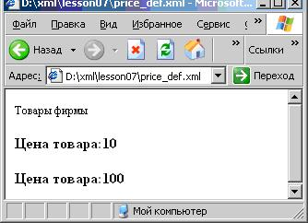

Это связано с тем, что в каждом XSL-файле «незримо» присутствует 2 правила по умолчанию, первое из которых применяется ко всем элементам (узлам), которые явно не указаны в правилах, но являются промежуточными в семействе узлов или корневым узлом (если он не указан явно в правилах).
<xsl:template match="*|/">
<xsl:apply-templates/>
</xsl:template>
и
<xsl:template match="text()|@*">
<xsl:value-of select="."/>
</xsl:template>
Это правило выводит в выходной документ информационное содержимое элементов и атрибуты, элементов, которые соответствуют предыдущему правилу.
В данном случае обработка документа начинается с корневого элемента XSL, дочерним для которого будет корневой элемент tovars . В списке правил этот элемент отсутствует, но будет выведен в выходной документ по причине правила по умолчанию. Если бы этих правил был бы невозможен вывод информационного содержимого элементов tovar , ведь переход от корневого элемента XSL к элементу tovar использует элемент tovars, явно к правилам не указанный.
Для того, чтобы нейтрализовать вывод нежелательных элементов, требуется ограничить применение правил. Для этого можно в элементе < xsl : apply - template применить атрибут select , указав элемент tovar , следующим образом:
<?xml version="1.0" encoding="windows-1251"?>
<xsl:stylesheet version ="1.0"
xmlns:xsl="http://www.w3.org/1999/XSL/Transform">
<xsl:template match="/">
<html>
<body>
<xsl:apply-templates select="tovars/tovar"/>
</body>
</html>
</xsl:template>
<xsl:template match="tovar">
<h2>Цена товара:<xsl:value-of select="price"/></h2>
</xsl:template>
</xsl:stylesheet>
Выходной документ приобретает вид, показанный на рисунке:
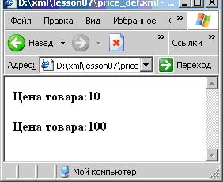

5. Сортировка XML документа

При использовании XSL-файла можно выполнить сортировку связанного XML-документа. Сортировка производится по информационному содержимому элемента. Сортировка выполняется при использовании XSL-элемента xsl:sort.
Пример синтаксиса для элемента: <xsl:sort select =”имя_узла”>
В элементе xsl:sort могут дополнительно указываться несколько параметров:
• order=”ascending” или “descending” – для указания сортировки по возрастанию или убыванию
• data-type =”text” или “number” – для указания типа упорядочиваемых данных (текст или числа)
Элемент xsl:sort применяется только внутри элемента xsl:apply-templates.

Самостоятельная работа

Общая часть. Создать документ XML, в файле с именем u7.xml. Содержимое документа показано в тексте:
<?xml version = "1.0" encoding = "WINDOWS-1251"?>
<price>
<opis>
<firma> Фирма ООО Бензин </firma>
<date>12-05-2009</date>
<fio> Иванов Т . И .</fio>
<tel>211-10-20</tel>
</opis>
<tovars>
<tovar>
<naim> Керосин </naim>
<price>1</price>
</tovar>
<tovar>
<naim> Бензин </naim>
<price>5</price>
</tovar>
<tovar>
<naim> Дизтопливо </naim>
<price>11</price>
</tovar>
</tovars>
</price>
Задание: Создать XSL-файл, обеспечивающий для указанного XML-документа вид в броузере, показанный на рисунке:
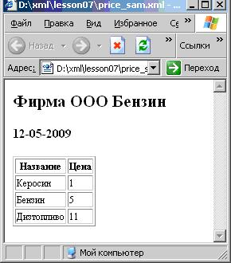

Примечание: Сортировка таблицы не требуется
Файлы, получившие в результате выполнения самостоятельной работы пришлите преподавателю на проверку.

